TEHNISKĀ SPECIFIKĀCIJA Nr. TS_1608.011 v1

Muciņatslēgu komplekts, 1/4"
Nr. | Apraksts | Minimālā tehniskā prasība | Piedāvātās preces konkrētais tehniskais apraksts | Avots | Piezīmes
Vispārīgā informācija
 | Ražotājs (nosaukums, atrašanās vieta). | Norādīt informāciju
 | 1608.011 Muciņatslēgu komplekts, 1/4" | Norādīt pilnu preces tipa apzīmējumu
 | Parauga piegādes laiks tehniskajai izvērtēšanai (pēc pieprasījuma), darba dienas | Norādīt vērtību
Standarti
 | Atbilstība standartam: ISO 1711-1:2016 Assembly tools for screws and nuts — Technical specifications — Part 1: Hand-operated wrenches and sockets | Atbilst
 | Atbilstība standartam: ISO 2725-1:2017 Assembly tools for screws and nuts — Square drive sockets — Part 1: Hand-operated sockets | Atbilst
 | Atbilstība standartam: ISO 1174-1:2011 Assembly tools for screws and nuts — Driving squares — Part 1: Driving squares for hand socket tools | Atbilst
Dokumentācija
 | Iesniegts preces attēls, kurš atbilst sekojošām prasībām:  - ".jpg" vai “.jpeg” formātā;  - izšķiršanas spēja ne mazāka par 2Mpix;  - ir iespēja redzēt visu produktu un izlasīt visus uzrakstus uz tā;  - attēls nav papildināts ar reklāmu. | Atbilst
Vides nosacījumi
 | Minimālā darba temperatūra | ≤ -20°C
 | Maksimālā darba temperatūra | ≥ +30°C
Izmēri
 | Seškanšu muciņatslēga 5.5 mm
 | Atslēgas izmērs | 5.5 mm
 | Atslēgas garums (L) | 21.5-23.5mm
 | Atslēgas darba plaknes biezums (d1) | 8-9mm
 | Atslēgas darba plaknes biezums (d2) | 10.5-11.5mm
 | Seškanšu muciņatslēga 6 mm
 | Atslēgas izmērs | 6 mm
 | Atslēgas garums (L) | 21.5-23.5mm
 | Atslēgas darba plaknes biezums (d1) | 9-10mm
 | Atslēgas darba plaknes biezums (d2) | 10.5-11.5mm
 | Seškanšu muciņatslēga 7 mm
 | Atslēgas izmērs | 7 mm
 | Atslēgas garums (L) | 21.5-23.5mm
 | Atslēgas darba plaknes biezums (d1) | 10.5-11.5mm
 | Atslēgas darba plaknes biezums (d2) | 10.5-11.5mm
 | Seškanšu muciņatslēga 8 mm
 | Atslēgas izmērs | 8 mm
 | Atslēgas garums (L) | 21.5-23.5mm
 | Atslēgas darba plaknes biezums (d1) | 11.5-12.5mm
 | Atslēgas darba plaknes biezums (d2) | 11.5-12.5mm
 | Seškanšu muciņatslēga 9 mm
 | Atslēgas izmērs | 9 mm
 | Atslēgas garums (L) | 21.5-23.5mm
 | Atslēgas darba plaknes biezums (d1) | 12.5-13.5mm
 | Atslēgas darba plaknes biezums (d2) | 12.5-13.5mm
 | Seškanšu muciņatslēga 10 mm
 | Atslēgas izmērs | 10 mm
 | Atslēgas garums (L) | 21.5-23.5mm
 | Atslēgas darba plaknes biezums (d1) | 14.5-15mm
 | Atslēgas darba plaknes biezums (d2) | 14.5-15mm
 | Seškanšu muciņatslēga 11 mm
 | Atslēgas izmērs | 11 mm
 | Atslēgas garums (L) | 21.5-23.5mm
 | Atslēgas darba plaknes biezums (d1) | 15-16mm
 | Atslēgas darba plaknes biezums (d2) | 15-16mm
 | Seškanšu muciņatslēga 12 mm
 | Atslēgas izmērs | 12 mm
 | Atslēgas garums (L) | 36-45mm
 | Atslēgas darba plaknes biezums (d1) | 16-17.5mm
 | Atslēgas darba plaknes biezums (d2) | 16-17.5mm
 | Seškanšu muciņatslēga 13 mm
 | Atslēgas izmērs | 13 mm
 | Atslēgas garums (L) | 36-45mm
 | Atslēgas darba plaknes biezums (d1) | 17-18.5mm
 | Atslēgas darba plaknes biezums (d2) | 17-18.5mm
 | Skrūvgrieža uzgalis (Phillips) | PH1
 | Skrūvgrieža uzgalis (Phillips) | PH2
 | Skrūvgrieža uzgalis (Pozidriv) | PZ1
 | Skrūvgrieža uzgalis (Pozidriv) | PZ2
 | Skrūvgrieža uzgalis (Flat tipa) | 0.6mm
 | Skrūvgrieža uzgalis (Flat tipa) | 0.8mm
 | Skrūvgrieža uzgalis (Flat tipa) | 1.2mm
 | T-tipa rokturis
 | Roktura garums | 100-140mm
 | Svars | 0.35-0.55kg
 | Sprūdrata atslēga
 | Sprūda mehānisms-zobu skaits | ≥72
 | Minimālai zobu nobīdes leņķis | ≤5ᴼ
 | Atslēgas garums | 105-155 mm
 | Svars | 0.070- 0.150 kg
 | Rokturis ar pretslīdes pārklājumu | Atbilst
 | Pagarinājums īsais
 | Pagarinājuma garums | 50-55mm
 | Svars | 0.028-0.035kg
 | Pagarinājums garais
 | Pagarinājuma garums | 95-110mm
 | Svars | 0.04-0.05kg
Konstrukcija
 | Izgatavots no hroma vanādija ar hroma pārklājumu | Atbilst
 | Atslēgas galviņas pievienojums 1/4” | Atbilst
 | Ievietots izturīgā plastikāta vai tēraudloksnes kārbā ar noņemamu vai aizveramu vāku | Atbilst
 | Individuālas visu elementu fiksācijas vietas | Atbilst

Attēlam ir informatīvs raksturs

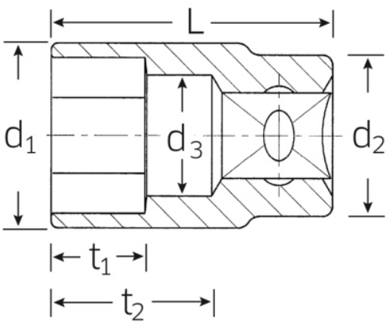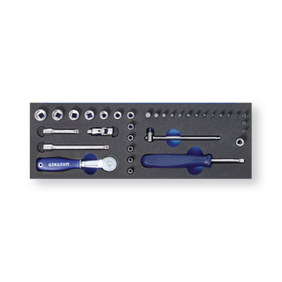

Precīzs avots, kur atspoguļota tehniskā informācija (instrukcijas nosaukums un lapaspuse)
AS “Sadales tīkls” materiālu kategorijas nosaukums un numurs

